PLÁN ROZVOJE ŠKOLY
2020- 2025



„Chyby první výchovy nás provázejí celým životem, proto nejpřednější stráž lidského pokolení je v kolébce.“ — Jan Amos Komenský

Mateřská škola Havířov – Prostřední Suchá
U Topolů 3/688, příspěvková organizace

Zpracovala: Lengsfeldová Jana, ředitelka školy

Účelem tohoto plánu je nastínit možnosti dalšího směřování školy v následujícím období. Dokument vychází z rozboru současného stavu a sleduje konkrétní cíl vybudovat konkurenceschopnou příměstskou školu, poskytující kvalitní předškolní vzdělávání.

Profil organizace

Mateřská škola je umístěna v obci Havířov, části Prostřední Suchá. Škola je právním subjektem, jejímž zřizovatelem je Statutární město Havířov. Provoz školy je celoroční, celodenní s provozem školy od 6,00 hod. do 16.30 hod. K budově MŠ přiléhá zahrada. Škola má vlastní jídelnu. Je samostatnou budovou o 3 třídách s kapacitou 60 dětí. Děti jsou v současné době rozděleny do 3. tříd podle věku.
Škola je dostupná MHD, v blízkosti je základní škola. Svým umístěním je málo viditelná.
V mateřské škole je zajišťováno vzdělávání dětí ve smyslu Zákona 561/2004 ve znění pozdějších předpisů, dle RVP pro MŠ. Škola pracuje podle vlastního Školního vzdělávacího programu a vzdělávání je doplňováno zájmovými aktivitami, které jsou využívány k rozvoji talentu dětí.

SWOT ANALÝZA ŠKOLY

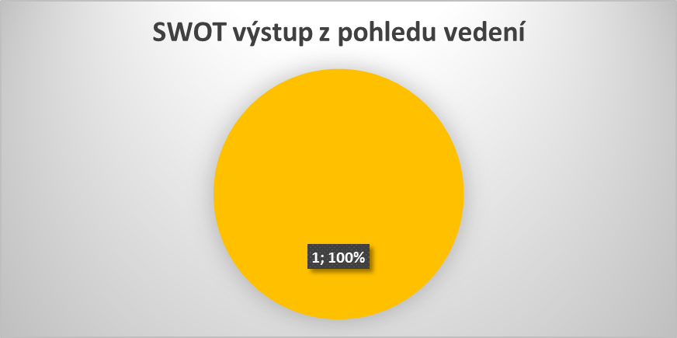

SILNÉ STRÁNKY | SLABÉ STRÁNKY
- Kvalitní tým zaměstnanců  - Orientovatelný školní vzdělávací program  - Otevřenost školy  - Kvalitní stravování dětí  - Multikulturní zaměření školy  - Vybavení školy  - Dopravní dostupnost  - Estetická vybavenost školy  - Aktivní přístup zaměstnanců  - Zahradní labyrint – přirozená výuka  Řízení školy  - Koncepce školy  - ŠVP, TVP  - Přehledné řízení a  vedení organizace  - Vnitřní směrnice školy  - Pracovní rady  - Malý kolektiv – průběžná informovanost  - Zápis dvouletých dětí do MŠ | - Nedostatek prostoru pro zázemí zaměstnanců školy  - Nedostatek parkovacích míst  - Škola není bezbariérová  - Budova málo viditelná (v zástavbě)  - Nekvalitní povrch komunikace – chodníku  - Nedostatek kvalifikovaných uchazečů o zaměstnání (kuchařka, uklízečka, administrativní pracovník)  - Věkově starší kolektiv
PŘÍLEŽITOSTI | HROZBY
- Renovace školní zahrady  - Rozšíření parkovacích míst  - Bezbariérový přístup  - Získání dotačních programů  - Získání finančních prostředků na školního asistenta  - Získání prostředků na DVPP  - Výběrové řízení na volná pracovní místa | - Syndrom vyhoření u zaměstnanců z důvodu stálého nárůstu administrativy  - Komunikace s rodiči bez zpětné vazby  - Nemocnost zaměstnanců  - Nezájem rodičů o vzdělávání dětí s povinnou předškolní docházkou  (sociálně slabé zázemí rodin)  - Sociálně slabé rodiny

SWOT výstup z pohledu pedagogických zaměstnanců

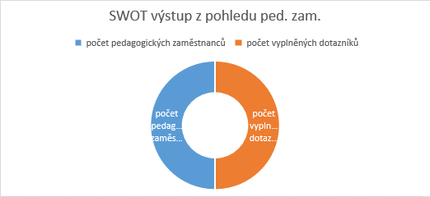

SILNÉ STRÁNKY | SLABÉ STRÁNKY
- Velké množství aktivit pro děti a rodiče  - Kvalitní školní vzdělávací program  - Silné a motivující vedení školy  - Dotační programy  - Propojenost ŠVP v souladu s RVP  - Kvalitní tým provozního personálu a kuchyně  - Výborné hodnocení kontrolních orgánů  - Dobrá spolupráce s partnery a institucemi | - Nevhodné zázemí pro zaměstnance  - Nejsme bezbariéroví  - Málo parkovacích míst  - Staré rozvody elektřiny  - Chybí zahradní altán pro výuku venku  - Nemocnost nepedagogických pracovníků
PŘÍLEŽITOSTI | HROZBY
- Více parkovacích míst pro rodiče i zaměstnance  - Více získaných grantů a dotačních programů  - Školní asistent ve škole  - Rekonstrukce chodníků  - Východ z budovy přímo do školní zahrady  - Zahradní altán  - Revitalizace školní zahrady | - Narůstající administrativa pro učitele  - Syndrom vyhoření  - Nemocnost zaměstnanců  - Omezení finančních prostředků na chod školy  - Nezájem sociálně slabých rodin o výuku  - Stavební povolení -  administrativa,  finanční náročnost

SWOT výstup z pohledu nepedagogických zaměstnanců
SILNÉ STRÁNKY | SLABÉ STRÁNKY
- Bezpečná škola  - Dopravní dostupnost  - Kvalitní kolektiv provozních zaměstnanců  - Estetické prostředí a zajímavý interiér  - Vstřícná, kvalitní a motivující ředitelka  - Klima školy  - Přístup ředitelky k zaměstnancům  - Vybavenost školy  - Motivující a příjemné prostředí pro děti  - Zajímavý školní program  - Kvalitní pracovní tým  - Čistota prostředí  - Různorodá pracovní činnost | - Málo místa na parkování  - Malý tlak vody v horním patře  - Nedostatečné ocenění z řad rodičů  - Náročnost pracovní náplně-tlak na 100%  - čistotu prostředí  - Málo zaměstnanců na plochu školy
PŘÍLEŽITOSTI | HROZBY
- Spolupráce s institucemi  - Dotační programy  - Granty  - Sponzorství | - Netolerantní a nerespektující lidé  - Nedostatek kvalitních zaměstnanců  - Nemocnost zaměstnanců  - Dělené funkce  - Nezastupitelnost v nemoci

Podmínky předškolního vzdělávání

- Ekonomická oblast
Současný stav

Prostory tříd jsou dostatečně velké pro umístění 20 dětí. Hygienické zázemí je po
rekonstrukci, prostor koupelny a toalet je rozdělen zídkou. Nábytek je přizpůsoben věku a potřebám dětí. Vybavení hračkami a pomůckami je dostatečné.
Budova je po celkové revitalizaci. Vybavení tříd je dostačující – nábytek, prostor, pomůcky, pracovní centra. Pomůcky jsou přiměřené potřebám a věku dětí.

Vize dlouhodobá – všestranně a moderně vybavená škola
Cíl:
Nábytek ve třídách – hernách nadále postupně inovovat. Při malování školy volit nadále více barev. Vytvořit dětem prostředí estetické, poutavé,
vybízející děti k vlastnímu aktivnímu podílu na tvorbě příjemného a přirozeného
prostředí. Prostředí upravit tak, aby se děti samy svými výtvory podílely na jeho
úpravě, dětské práce nadále zpřístupnit rodičům, případě na webu školy – veřejnosti. Prostory tříd vybavovat hračkami a pomůckami, vybírat náčiní a materiály, které by
plně odpovídaly věku dětí a vedly je k aktivní a samostatné manipulaci.
Zahradu školy upravit tak, aby umožňovala dětem rozmanité pohybové aktivity a splňovala bezpečnostní a hygienické normy. Po konzultaci s OŠK zřizovatele, zahájit stavební řízení a zajistit revitalizaci školní zahrady. Obnovit především chodníky a plochy ke hře a pohybu dětí.

Vize krátkodobá - přehledný a jasný provoz školy
Cíl:

Zaujmout rodiče společnými školními aktivitami. Nabídkou ke spolupráci, zapojit rodiče do života školy. Na webových stránkách školy prezentovat denní činnosti dětí, jejich práce. Zapojovat rodiče do výuky dětí. Spolupracovat s PPP, SPC, logopedem, dětským pediatrem, OSPOD – vyrovnávat tak sociální nerovnosti v přístupu ke vzdělání.

- Personální a pedagogické zajištění
Současný stav
V současné době na škole pracuje z 90% kvalifikovaný personál. Pouze jedna paní učitelka si doplňuje vzdělání. Ostatní zaměstnanci splňují kvalifikační předpoklady.

Vize dlouhodobá - škola poskytující kvalitní vzdělávání všem dětem bez sociálních rozdílů

Cíl:
Je zajistit dětem vzdělávání pedagogickými pracovníky splňujícími odbornou kvalifikaci. Směřovat učitele k hlubšímu poznání dítěte, jeho rodiny a jeho zázemí, které má vliv na jeho vzdělání na jeho vývoj a vstup do ZŠ. Učitelé budou využívat nové metody, které budou vytvářet pohodové a podporující klima ve třídách – učitel je dětem poradcem, podporou
v hledání nových cest a aktivit. Učitel je přímý, vstřícný a respektuje individuální
potřeby dítěte. Je koordinátorem nabízených denních činností a aktivit.

Vize střednědobá - profesionální kolektiv zaměstnanců
Cíl:
Umožnit učitelům další vzdělávání a sebevzdělávání v oboru, směřující především k získání poznatků o nových metodách, formách a trendech ve výuce. Vedením ostatních pracovníků školy zajistit dětem prostředí školy čisté, bezpečné a esteticky hodnotné. Provozní zaměstnanci budou k dětem i jejich rodinám vstřícní, ochotní a korektní. Zajistit profesionální a stabilní kolektiv zaměstnanců, kteří se na sebe mohou vzájemně spolehnout.

Vize dlouhodobá - týmová práce
Cíl:
ŠVP buduje celý kolektiv pracovníků školy. Ředitelka bude respektovat názory všech členů týmů při řešení zásadních otázek, týkajících se tvorby tohoto dokumentu. Budou jasně vymezeny všechny povinnosti, úkoly a pravomoci pracovníků školy. Na škole bude vytvořen přehledný informační systém. V pracovní náplni jsou jasně stanoveny pracovní povinnosti. Zaměstnanci jsou ochotni se zastoupit a pomáhat. Pracovní pozice jsou si rovny a každý ví, že jde o společnou věc, o společný cíl.

Vize krátkodobá - bezpečné prostředí dětem i zaměstnancům
Cíl:
Ve vnitřní směrnici bude jasně vypracován hodnotící systém zaměstnanců.
Oblast PO a BOZP bude zajišťovat zaměstnancům i dětem bezpečné a snadno orientovatelné prostředí. Každý má své postavení, své nároky i povinnosti.

Dodržování PO a BOZP bude průběžně kontrolováno.
Ředitelka bude úzce spolupracovat se zřizovatelem a ostatními orgány státní správy.
Pro usnadnění přechodu dětí na základní školu, bude kolektiv učitelů spolupracovat s nejbližší ZŠ, PPP, SPC. V případě potřeby také s OSPOD.

- Oblast spolupráce
Současný stav
Na školu se může kdokoliv obrátit o poradenskou či profesionální pomoc ve vzdělávání. Spolupráce s ostatními subjekty se postupně rozvíjí.

Vize dlouhodobá - škola partner dětí i rodičů
Cíl:
Vytvořením příjemného otevřeného klimatu mezi pracovníky školy a rodiči zajistit spolupráci rodičů jako hlavních partnerů školy, podílejících se na vzdělávání a chodu školy.

Vize střednědobá – aktivity školy
Rodiče nabídkou činností zapojit do běžného života školy a společných akcí a vytvořit takový pracovní tým, který nabízí a realizuje své vlastní nápady, aktivity a má zájem na vytvoření hodnotné mateřské školy.

- Oblast rozvoje poskytovaných služeb
Současný stav
V současné době je již škola dostatečně vybavena pomůckami. Denně děti pracují v centrech aktivit, kde získávají poznatky vlastní zkušeností.

Vize dlouhodobá – škola podporující aktivní děti se zájmem o výuku
Cíl:
Rozvíjet centra aktivit, zapojovat do nich děti od útlého věku, vést děti k dokončení rozdělané práce. Rozvíjet radost ze získaných poznatků a dovedností.
Rozvíjet zájem rodiny o výuku a úroveň dovedností a poznatků jejich dítěte.

Vize střednědobá - podpora dětí ke vstupu do ZŠ
Cíl:
Poskytovat rodinám oporu a možnost zapojení do vzdělávání dítěte.
Organizovat aktivity směřující k podpoře dětí, které žijí často v sociálně znevýhodněném prostředí.
Na základě dobré spolupráce s partnery školy vytvořit školu a její prostředí moderní, otevřené, atraktivní svou nabídkou činností.

Vize krátkodobá – partneři školy
Cíl:
Spolupracovat s nadřízenými orgány a partnery školy (PPP, SPC, logoped, dětský pediatr), vytvořit dětem a jejich rodičům partnerské prostředí.

- Evaluace:
Tato koncepce představuje základní body orientace školy v následujícím období. Ideálem by bylo splnění všech vizí, což ovšem závisí na mnoha faktorech, rozhodující jsou přístup a ochota všech zainteresovaných stran.
Podpora rodiny a její zájem na kvalitním vzdělávání dětí.
Plánované vize je nutné pravidelně vyhodnocovat, hledat klady a zápory, dodržovat jejich plnění.

V Havířově 4.9.2020

